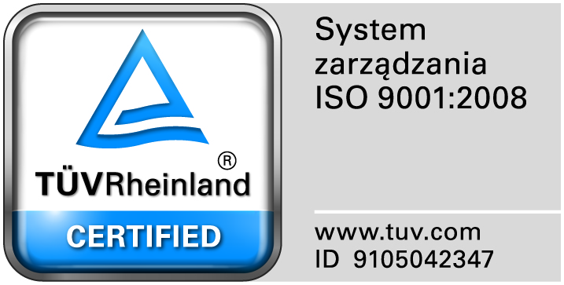
Zamojski Szpital Niepubliczny Sp. z o.o.

22-400 Zamość. ul. Peowiaków 1
www.szpital.com.pl e-mail: zamosc@szpital.com.pl
tel. 84 677-50-00, fax 84 638-51-45

Zamość 2016-04-04

Do Wszystkich Wykonawców

Dot: Przetargu nieograniczonego nr 4/PN/16 na dostawę leków uzupełniających do Apteki.

WYJAŚNIENIA ZWIĄZANE Z TREŚCIĄ SIWZ

Działając zgodnie z art. 38 ust. 2 ustawy Prawo zamówień publicznych (tj. Dz. U. z 2013 r. poz. 907 z późn. zm.), w związku z pytaniami dotyczącymi treści Specyfikacji Istotnych Warunków Zamówienia – Zamawiający przesyła treść pytań nadesłanych do w/w postępowania wraz z odpowiedziami.

Pytania i odpowiedzi:
Pytanie 1. Dotyczy zadania nr 1 poz. 3
Czy Zamawiający, mając na względzie zasady polskiego jak i europejskiego sytemu zamówień publicznych i wiedząc, że każdorazowo postępowanie o udzielenie zamówienia publicznego Zamawiający przygotowuje i przeprowadza w sposób zapewniający zachowanie uczciwej konkurencji oraz równe traktowanie wykonawców dopuści do postępowania 4/PN/16 zadanie 1 pozycja 3 termin składania ofert 11.04.2016 produkt Citra-Lock™ ( cytrynian sodu ) w stężeniu 4% w postaci bezigłowej ampułki x 5ml z systemem Luer Slip, Luer Lock skuteczność potwierdzona wieloma badaniami klinicznymi do Heparyny, stosowany w celu utrzymania prawidłowej drożności cewnika i/lub portu dożylnego ograniczając krwawienia ( pacjenci z HIT ), zastosowanie środków trombolitycznych jako skuteczne i bezpieczne rozwiązanie przeciwzakrzepowe i przeciwbakteryjne?
Odpowiedź: NIE
Pytanie 2.
Czy Zamawiający dopuści produkt pakowany po 20 szt. w kartonie z przeliczeniem zamawianej ilości tj. 5 opakowań?
Odpowiedź: TAK
Pytanie 3.
Czy zamawiający wyrazi zgodę na wydzielenie pozycji 3 z zadania 1 i stworzy osobny pakiet dla tej pozycji?
Odpowiedź: NIE

